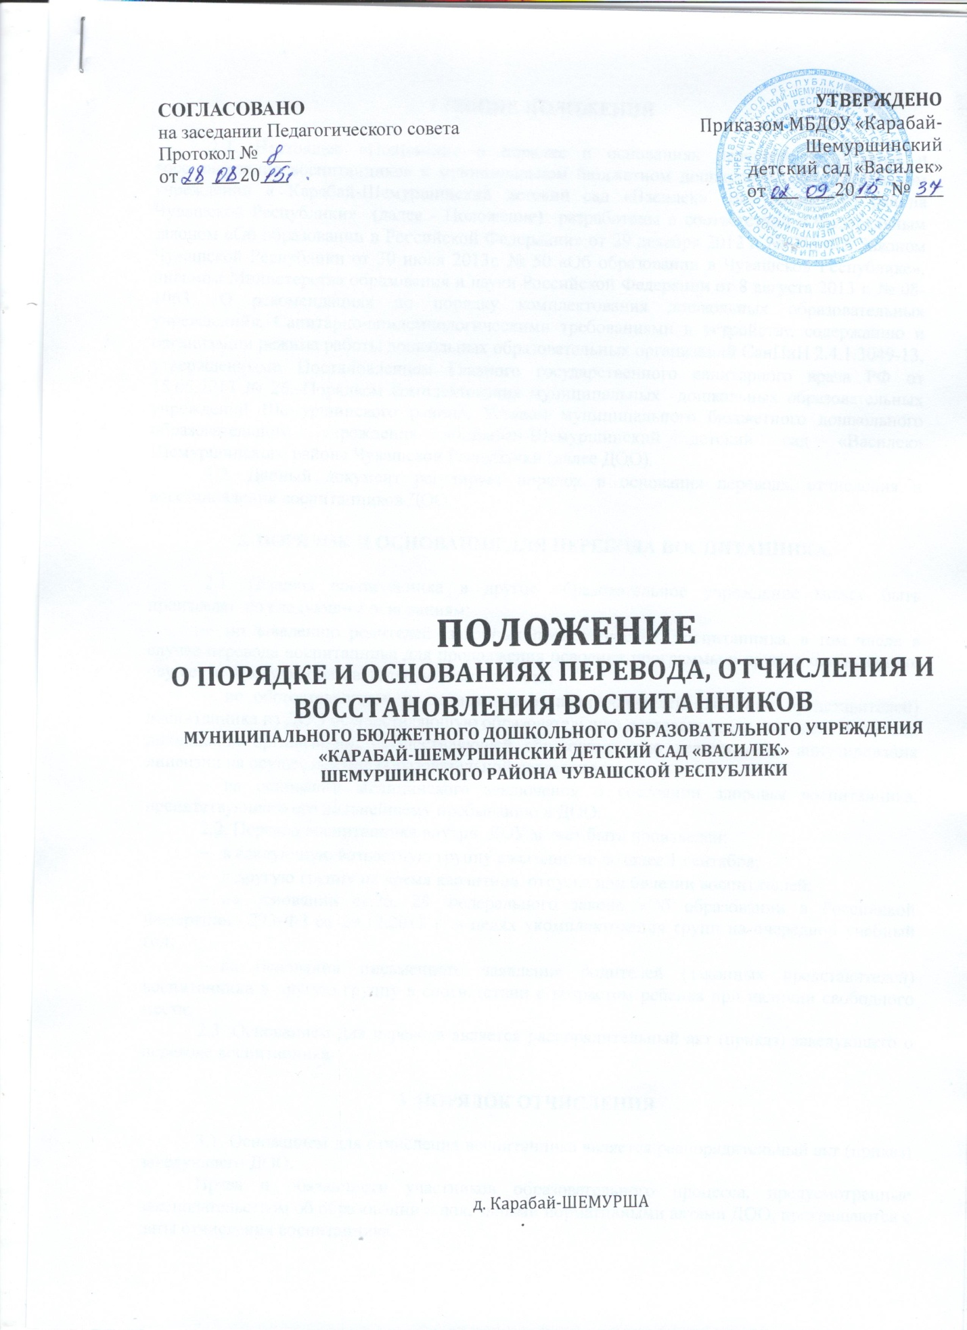

1.ОБЩИЕ ПОЛОЖЕНИЯ

1.1. Настоящее «Положение о порядке и основаниях перевода, отчисления и восстановления воспитанников в муниципальном бюджетном дошкольном образовательном учреждении «Карабай-Шемуршинский детский сад «Василек» Шемуршинского района Чувашской Республики» (далее - Положение) разработаны в соответствии с Федеральным законом «Об образовании в Российской Федерации» от 29 декабря 2012 г. № 273-ФЗ, Законом Чувашской Республики от 30 июля 2013г. № 50 «Об образовании в Чувашской Республике», письмом Министерства образования и науки Российской Федерации от 8 августа 2013 г. № 08-1063 «О рекомендациях по порядку комплектования дошкольных образовательных учреждений», Санитарно-эпидемиологическими требованиями к устройству, содержанию и организации режима работы дошкольных образовательных организаций СанПиН 2.4.1.3049-13, утвержденными Постановлением Главного государственного санитарного врача РФ от 15.05.2013 № 26, Порядком комплектования муниципальных дошкольных образовательных учреждений Шемуршинского района, Уставом муниципального бюджетного дошкольного образовательного учреждения «Карабай-Шемуршинский детский сад «Василек» Шемуршинского района Чувашской Республики (далее ДОО).
1.2. Данный документ регулирует порядок и основания перевода, отчисления и восстановления воспитанников ДОО.

2. ПОРЯДОК И ОСНОВАНИЯ ДЛЯ ПЕРЕВОДА ВОСПИТАННИКА.

2.1. Перевод воспитанника в другое образовательное учреждение может быть произведен по следующим основаниям:
- по заявлению родителей (законных представителей) воспитанника, в том числе в случае перевода воспитанника для продолжения освоения программы в другую организацию, осуществляющую образовательную деятельность;
- по обстоятельствам, не зависящим от воли родителей (законных представителей) воспитанника из ДОО осуществляющую образовательную деятельность, в том числе в случаях ликвидации организации, осуществляющей образовательную деятельность, аннулирования лицензии на осуществление образовательной деятельности;
- на основании медицинского заключения о состоянии здоровья воспитанника, препятствующего его дальнейшему пребыванию в ДОО.
2.2. Перевод воспитанника внутри ДОУ может быть произведен:
- в следующую возрастную группу ежегодно не позднее 1 сентября;
- в другую группу на время карантина, отпуска или болезни воспитателей;
- на основании ст.26, 28 Федерального закона «Об образовании в Российской Федерации» 273-ФЗ от 29.12.2012 г. в целях укомплектования групп на очередной учебный год;
- на основании письменного заявления родителей (законных представителей) воспитанника в другую группу в соответствии с возрастом ребенка при наличии свободного места;
2.3. Основанием для перевода является распорядительный акт (приказ) заведующего о переводе воспитанника.

3 .ПОРЯДОК ОТЧИСЛЕНИЯ

3.1. Основанием для отчисления воспитанника является распорядительный акт (приказ) заведующего ДОО.
Права и обязанности участников образовательного процесса, предусмотренные законодательством об образовании и локальными нормативными актами ДОО, прекращаются с даты отчисления воспитанника.
3.2. Отчисление воспитанника из дошкольных групп может производиться в следующих случаях:
- в связи с получением образования (завершения обучения) и достижением
несовершеннолетнего воспитанника возраста шести лет и шести месяцев, но не позже достижения ими возраста восьми лет;
- по заявлению родителей (законных представителей) в случае перевода воспитанника для продолжения освоения программы в другую организацию, осуществляющую образовательную деятельность;
- на основании медицинского заключения о состоянии здоровья ребенка, препятствующего его дальнейшему пребыванию в МБДОУ;
- по обстоятельствам, не зависящим от воли родителей (законных представителей) воспитанника и ДОУ осуществляющую образовательную деятельность, в том числе в случаях ликвидации организации, осуществляющей образовательную деятельность, аннулирования лицензии на осуществление образовательной деятельности.

4. ПОРЯДОК И ОСНОВАНИЯ ДЛЯ ВОССТАНОВЛЕНИЯ В ДОУ

4.1. Воспитанник, отчисленный из ДОО по инициативе родителей (законных представителей) до завершения освоения образовательной программы, имеет право на восстановление, по заявлению родителей (законных представителей) при наличии в учреждении свободных мест.
4.2. Основанием для восстановления воспитанника является распорядительный акт (приказ) заведующего о восстановлении.
4.3. Права и обязанности участников образовательного процесса, предусмотренные, законодательством об образовании и локальными актами ДОО возникают с даты восстановлении воспитанника в ДОО.

5. ЗАКЛЮЧИТЕЛЬНЫЕ ПОЛОЖЕНИЯ

5.1. Настоящее Положение вступает в силу с момента утверждения приказом руководителя МБДОУ.

5.2. Решение о внесении изменений в Положение принимается на заседаниях Педагогического совета МБДОУ.
5.3. Настоящее Положение действительно до принятия Положения в новой редакции.

